

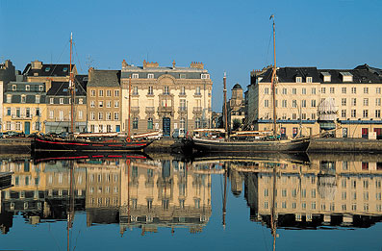

LE PATRONAGE LAÏQUE D’OCTEVILE

vous invite à son

5ème TOURNOI OCTEVILLAIS
Série R4/R5, R6/D7, D8/D9 et P10/P11/P12

12 et 13 Novembre 2016

à Cherbourg-Octeville
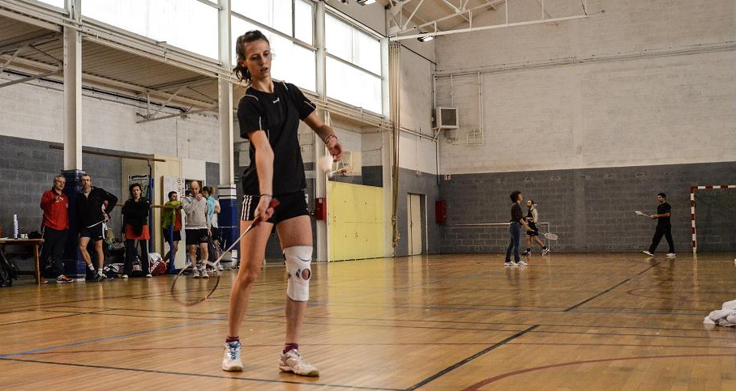

LIEU :
La compétition se déroule dans 2 gymnases sur 9 terrains : Baquesne I et II (Rue du Soissonnais, 50130 Cherbourg-Octeville)

TABLEAUX
La compétition est ouverte aux tableaux de simple Homme et Dames, Double Hommes et Dames, Double mixte, dans les catégories R4/R5, R6/D7, D8/D9 et P10/P11/P12. L’inscription est possible dans un, deux ou trois tableaux. Tour préliminaire en poule puis élimination directe dans chaque tableau. Les organisateurs du tournoi se réservent le droit de regrouper ou scinder certaines séries si le nombre de participants s’avérait insuffisant ou trop important. L’inscription des jeunes joueurs est possible mais limitée à la catégorie minime.

HORAIRES
Samedi 12 Novembre : 8h à 21h (Tableaux simples et poules de mixtes)
Dimanche 13 Novembre : 8h30 à 19h. (Finales des mixtes et Doubles)

INSCRIPTIONS
1 Tableau : 9 euros 2 tableaux : 14 euros 3 tableaux : 17 euros
Les chèques sont à adresser à l’ordre du PLO
Le tournoi est limité 180 joueurs. Les inscriptions seront limitées à 24 joueurs par tableau. Date limite d’inscription le 03 Novembre 2016 (date de réception)

Auprès de Pierre Grawitz
8 rue Jean Loret
50500 Carentan les Marais
p8.grawitz@gmail.com
0672456369 Tirage au sort le 06 Novembre 2015

Les engagements ne seront pris en compte qu’à réception de la feuille d’inscription correctement remplie et accompagnée du règlement correspondant.
En cas de forfait involontaire, annoncé avant la compétition et dûment justifié, la somme correspondante pourra être remboursée sur demande.

RECOMPENSES :

La dotation totale du tournoi est de 1700 euros en chèque cadeau et 500 euros en lots. Les récompenses seront remises à la fin des finales.

SERIES |  | Simple | Simple | Double | Double |  | Double
SERIES |  | homme | dame | hommes | dames |  | Mixte
R4/R5 | Vainqueur | 40 | 40 | 2x25 | 2x25 |  | 2x25
R4/R5 | Finaliste | 25 | 25 | 2x20 | 2x20 |  | 2x20
R6/D7 | Vainqueur | 40 | 40 | 2x25 | 2x25 |  | 2x25
R6/D7 | Finaliste | 25 | 25 | 2x20 | 2x20 |  | 2x20
D8/D9 | Vainqueur | 40 | 40 | 2x25 |  | 2x25 | 2x25
D8/D9 | Finaliste | 25 | 25 | 2x20 |  | 2x20 | 2x20
 | Vainqueur | 40 | 40 | 2x25 |  | 2x25 | 2x25
P1/2/3 | Finaliste | 25 | 25 | 2x20 |  | 2x20 | 2x20

CORDAGE et ACCESSOIRES

Un stand de cordage et de vente d’accessoires sera assuré par Florian Croset – Badrénaline

KINE
Un kiné sera présent pour soigner vos blessures et vous conseiller !

ARBITRAGE

Les juges-arbitre du tournoi sont Régis Coeurdoux et Raymond Legrand. Leurs décisions sont sans appel.

VOLANT

Les volants seront fournis à parité par les joueurs. Les volants seront disponibles à la vente tout au long du week-end. Le volant officiel sera le le RSL 1. Ces volants devront être utilisés en cas de désaccord entre les joueurs.

HEBERGEMENT, RESTAURATION :

Une buvette vous permettra de vous restaurer pendant toute la compétition.

Retrouver la liste des restaurants et hôtels sur le site de l’office de tourisme : www.cherbourgtourisme.com

Règlement particulier complet du 5ème Tournoi Octevillais du Patronage Laïque d’Octeville

12/13 Novembre 2016 : Séries R4/R5, R6/D7, D8/D9 et P10/P11/P12

Le tournoi est autorisé sous le numéro 1600692

Les tableaux : Les tableaux proposés sont les simples hommes et dames, le double homme, le double dame et le double mixte dans les séries R4/R5, R6/D7, D8/D9 et P10/P11/P12. Les joueurs peuvent s’inscrire dans un, deux ou trois tableaux.
Les organisateurs du tournoi se réservent le droit de regrouper certaines séries si le nombre de participants s’avérait insuffisant et de scinder une série si le nombre de participant est trop élevé pour respecter le règlement officiel.

Droits d’inscription : 9 Euros pour un tableau, 14 Euros pour deux tableaux, 17 Euros pour les trois
En cas de forfait involontaire, annoncé avant la compétition, et dûment justifié, la somme correspondante pourra être remboursée sur demande écrite adressée au siège du Club.
Les engagements ne seront pris en compte qu’à réception de la feuille d’inscription correctement remplie et accompagnée du règlement correspondant. Les inscriptions par e-mail devront être confirmées par l’envoi du règlement des droits d’inscription dans les 48 h.

Juge Arbitre et Arbitrage : Les Juges-arbitre du tournoi sont Régis Coeurdoux et Raymond Legrand.
Le tournoi se fera en auto arbitrage, jusqu’aux demi-finales. Les finales seront arbitrées par des arbitres officiels. Le Juge-arbitre ou un de ses adjoints pourra désigner un arbitre pour un match à la demande fondée d’un joueur.

Horaires prévus : Chaque joueur doit se présenter au moins 45 minutes avant son premier match au Juge -Arbitre. Le rendez-vous initial est fixé le samedi à 8h00, les premiers matches débuteront à 8h30 et termineront à 21h au maximum. Les matches se dérouleront le Dimanche de 8h30 à 19h00.

Les salles : La compétition se déroule dans les complexes sportifs Baquesne I et II, Rue du Soissonnais, 50130 Cherbourg-Octeville.

Déroulement : Le comptage des points se fera en 21. Les tableaux comporteront des poules de qualification puis une élimination directe. Les tableaux de simples entiers se dérouleront le samedi puis les poules de mixtes. Les sorties de poules du mixte et les tableaux complets des doubles se dérouleront le dimanche.
Si un joueur désire quitter la salle, il doit en avertir le juge-arbitre, les horaires des matches ne sont donnés qu’à titre d’information.

Volants : Ils sont à la charge des joueurs, à parité. Les volants seront disponibles à la vente tout au long du week-end. En cas de litige, le volant officiel sera le Forza S 6000. Il sera possible d’en acheter sur place.

Points de Règlement : Le Tournoi se déroulera suivant le Règlement Général des Compétitions et les Règles Officielles de Badminton (édités par la FFBad)
- Tout joueur devra être en règle, autorisé en compétition senior, et être licencié (avec les éventuels surclassements nécessaires) le jour de son inscription.
- Tout joueur non présent sur le terrain désigné 5 minutes après l’appel de son match pourra être déclaré forfait.
- Tout joueur devra se présenter sur le terrain avec un nombre suffisant de volants ainsi que tous les accessoires utiles à son match.
- Les joueurs auront 3 minutes pour débuter leur match à partir de l’appel de celui-ci.
- Le temps de repos minimum entre deux matches consécutifs sera de 20 minutes
- Une tenue de badminton conforme aux circulaires FFBA sera exigée sur les terrains.
- Dans les salles, il pourra être remis un let au service si ce dernier touche la structure.
- Le nombre de joueurs est limité à 180, la sélection sera faite dans l’ordre d’arrivée des courriers, le cachet de poste faisant foi. Le nombre de joueurs par tableau pourra être limité.
- Tout litige sera examiné par le Juge-arbitre, sa décision sera sans appel.

Récompenses
La dotation totale du tournoi est de l’ordre de 1700 Euros en chèque cadeau et 500 Euros en lots. Les vainqueurs et les finalistes seront récompensés à condition que le tableau comprenne au moins 6 joueurs. Les récompenses seront remises à la fin des finales.

